
FEDERACIÓN SANTAFESINA DE NATACIÓN
1° de Mayo 1637 - Tel/Fax: (0342) 4598826 - fesana@arnetbiz.com.ar

Santa Fe, 24 de febrero de 2009.

CIRCULAR N°: 134

DE FESANA
A TODAS LAS AFILIADAS

Nos dirigimos a Ustedes a fin de informarles que el cierre de inscripción para el selectivo de 25 Km, a realizarse en Mar del Plata es el día viernes 27 del corriente.

Así mismo que por un comunicado de la CADDA, la carrera del Circuito Paraná correspondiente al Campeonato Argentino, fue reprogramada para el día 14 de marzo, con lo cual las pautas clasificatorias del Campeonato Argentino de Aguas Abiertas no han sufrido modificaciones.

Atentamente.

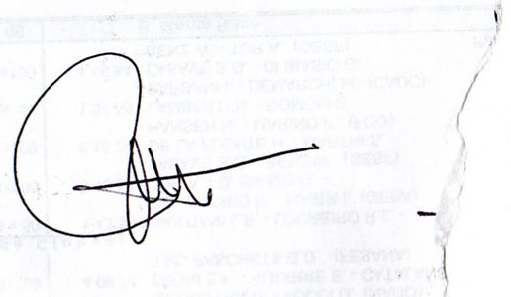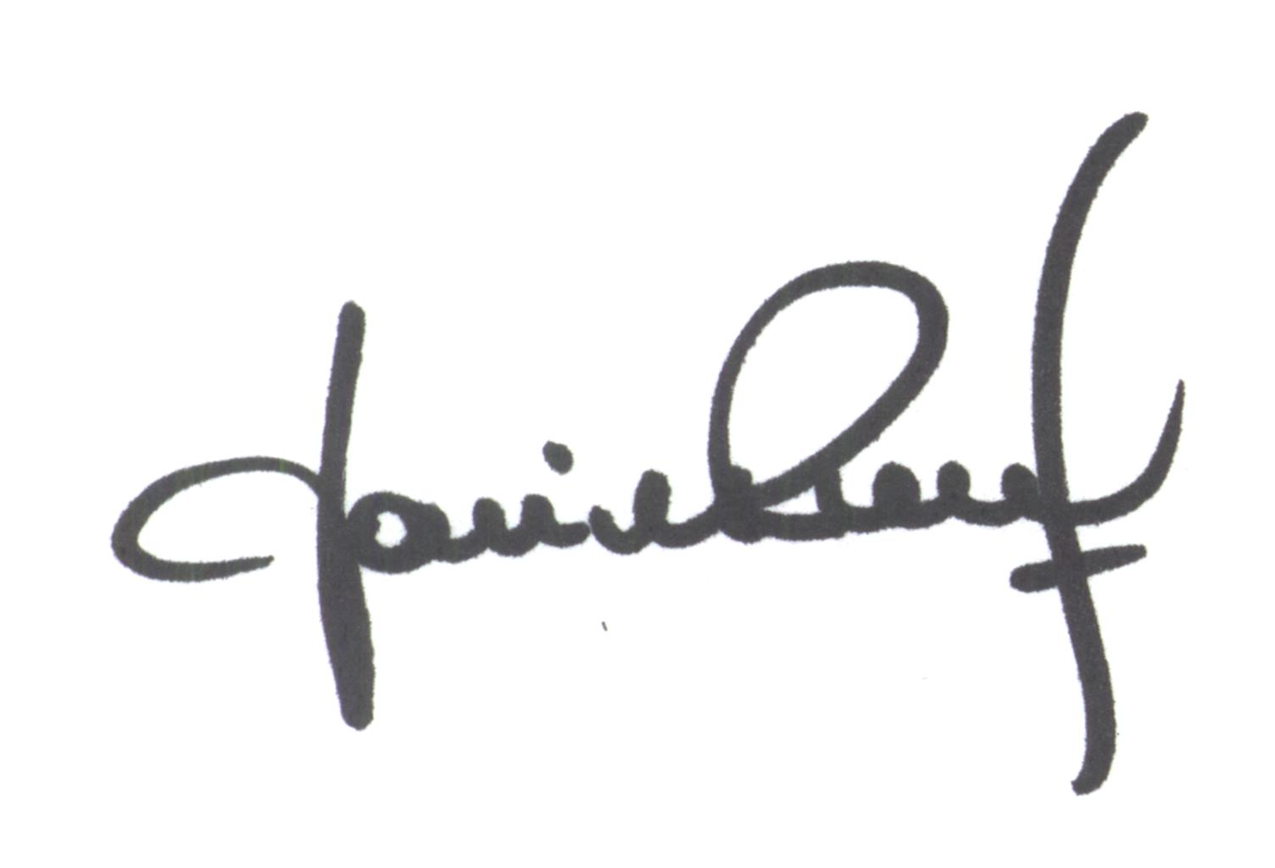
María de Huerto BERTOLI Yanina PRIMON
Secretaria Presidenta

